

**АДМИНИСТРАЦИЯ ГОРОДСКОГО ОКРУГА ДОМОДЕДОВО**

**МОСКОВСКОЙ ОБЛАСТИ**

**МУНИЦИПАЛЬНОЕ АВТОНОМНОЕ ОБЩЕОБРАЗОВАТЕЛЬНОЕ УЧРЕЖДЕНИЕ**

**ДОБРЫНИХОВСКАЯ СРЕДНЯЯ ОБЩЕОБРАЗОВАТЕЛЬНАЯ ШКОЛА**

142044, Московская область, город Домодедово, с.Добрыниха, д.11, тел/факс: 8-496-79-79-210, E-mail: dobrunihaschool@yandex.ru

ПРОЕКТ

на участие в областном конкурсе муниципальных общеобразовательных учреждений, разрабатывающих и внедряющих инновационные образовательные программы

на тему:

**«ФОРМИРОВАНИЕ ЕДИНОГО ИНФОРМАЦИОННО-ПРАВОВОГО ПРОСТРАНСТВА УПРАВЛЯЮЩЕЙ СИСТЕМЫ**

**МАОУ ДОБРЫНИХОВСКОЙ СОШ В НОВЫХ**

**ФИНАНСОВО-ЭКОНОМИЧЕСКИХ УСЛОВИЯХ»**

Добрыниха, 2014

Проект размещён в сети Интернет по адресу:http://nsportal.ru/node/587289

**МУНИЦИПАЛЬНОЕ АВТОНОМНОЕ ОБЩЕОБРАЗОВАТЕЛЬНОЕ УЧРЕЖДЕНИЕ**

**ДОБРЫНИХОВСКАЯ СРЕДНЯЯ ОБЕЩЕОБРАЗОВАТЕЛЬНАЯ ШКОЛА**

* 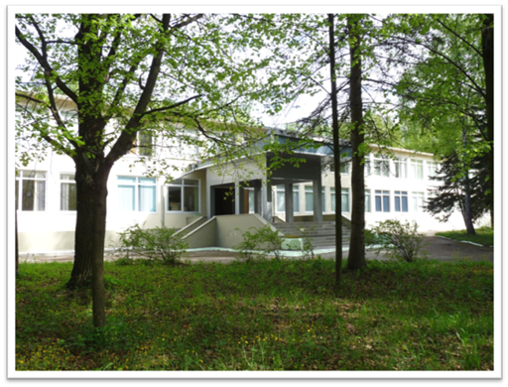**Адрес**: 142044, г.Домодедово, с.Добрыниха, д.11
* **Директор:**Кораблева

Елена Александровна

* **Тел./факс**: +7(496-79)79-210
* **E-mail**: [dobrunihaschool@yandex.ru](mailto:dobrunihaschool@yandex.ru)
* **Сайт:**[www.dobrunihaschool.inru.biz](http://www.dobrunihaschool.inru.biz/)
* **Краткая информация о школе:** Школа введена в эксплуатацию в 1968 году. В 2007 году был произведен капитальный ремонт здания. Проектная мощность 300 человек. На данный момент в школе обучается 171 человек. Школа расположена на границе трех районов – Чеховского, Домодедовского и Ступинского. В 2013 году школа отметила 45-летие. Материально-техническая база школы включает 15 кабинетов, в том числе оборудованным компьютерным классом, лингафонным кабинетом, школьными мастерскими, спортивным залом, столовой на 60 мест, библиотекой и медицинским кабинетом. При школе имеется открытая спортивная площадка с оборудованным спортивным городком. Школа функционирует в режиме шестидневной учебной недели. В школе работает 22 педагогических работника.
* **Миссия образовательного учреждения:** Создание образовательной системы для формирования у школьников потребности в непрерывном самообразовании, активной жизненной позиции, культуры здоровья, а также способности к социальной адаптации.
* **Тема образовательного инновационного проекта:**«Формирование единого информационно-правового пространства управляющей системы МАОУ Добрыниховской СОШ в новых финансово-экономических условиях».

ПАСПОРТ ПРОЕКТА

|  |  |
| --- | --- |
| Название проекта | «ФОРМИРОВАНИЕ ЕДИНОГО ИНФОРМАЦИОННО-ПРАВОВОГО ПРОСТРАНСТВА УПРАВЛЯЮЩЕЙ СИСТЕМЫ МАОУ ДОБРЫНИХОВСКОЙ СОШ В НОВЫХ ФИНАНСОВО-ЭКОНОМИЧЕСКИХ УСЛОВИЯХ» |
| Разработчик проекта | МАОУ Добрыниховская СОШ |
| Основные исполнители проекта | Участники образовательного проекта МАОУ Добрыниховской СОШ |
| Сроки и этапы реализации проекта | 1. Подготовительный этап (2013-2014 учебный год) 2. Практический этап (2014 – 2015 учебный год) 3. Систематизация и обобщение результатов (2015 – 2016 учебный год) |
| Целевой блок проекта | Создание усовершенствованных условий для развития эффективной системы гражданско-правового образования в образовательном учреждении:  1. Разработка организационной системы, способствующей развитию гражданской культуры участников образовательного процесса.  2. Создание и апробация новых методик включения современных демократических и правовых ценностей в учебно-воспитательный процесс в образовательном учреждении.  3. Организация сотрудничества государственных, ведомственных и общественных структур при внедрении результатов выполнения проекта. |
| Задачи проекта | Административные задачи:  • Внедрить в систему управления школой Совет помощников Уполномоченного по защите прав участников образовательного процесса;  • Развивать государственно-общественный характер управления школой;  Учебно-воспитательные задачи:  • Усовершенствовать систему школьного самоуправления;  • Привести в соответствие имеющуюся в образовательном учреждении полную вертикаль предметов гражданско-правового цикла с требованиями ФГОС;  • Способствовать развитию вариативного образования;  • Формирование опыта применения полученных знаний для решения типичных задач в жизни;  • Обеспечить участие ученического самоуправления и Совета помощников Уполномоченного в нормотворчестве образовательного учреждения для формирования основ компетентности в правовой сфере;  • Обеспечить открытость образовательного процесса;  • Продолжить формирование достойных условий жизнедеятельности в школе;  • Развивать систему профилактической работы в ОУ. |
| Новизна проекта | Заключается в том, что в структуру управления школой вводится Совет помощников Уполномоченного по защите прав участников образовательного процесса из числа всех участников образовательного процесса и школьное ученическое самоуправление. |
| Основные мероприятия, проводимые в рамках реализации проекта | * Внедрение в систему управления школой Совета помощников Уполномоченного по защите прав участников образовательного процесса; * Совершенствование системы школьного ученического самоуправление; * Разработка и внедрение воспитательной программы «Школа – правовое пространство». |
| Проект размещен на сайте: | * http://nsportal.ru/node/587289 |

ПРОЕКТ

«ФОРМИРОВАНИЕ ЕДИНОГО ИНФОРМАЦИОННО-ПРАВОВОГО ПРОСТРАНСТВА УПРАВЛЯЮЩЕЙ СИСТЕМЫ

МАОУ ДОБРЫНИХОВСКОЙ СОШ В НОВЫХ

ФИНАНСОВО-ЭКОНОМИЧЕСКИХ УСЛОВИЯХ»

В мае 2011 года Дмитрий Медведев утвердил Основы государственной политики РФ в сфере развития правовой грамотности и правосознания граждан. Документ опубликован на официальном сайте Президента РФ http://президент.рф

Как отмечается в общих положениях документа, развитие правового государства, формирование гражданского общества и укрепление национального согласия в России требуют правовой культуры, без которой не могут быть в полной мере реализованы базовые ценности и принципы жизни общества.

Появление этого документа не случайно. Низкий уровень правовой грамотности населения в России – реальный факт, о котором говорит многое.

Отсутствие веками взращиваемых традиций в области права, как это можно видеть в Европе, серьезно сказывается на формировании правовой культуры государства в целом, на качестве жизни наших граждан.

В связи с этим Основы государственной политики РФ в сфере развития правовой грамотности и правосознания граждан предполагают включение «в примерную основную общеобразовательную программу дошкольного образования, примерную основную образовательную программу начального общего образования задач приобщения детей к элементарным общепринятым нормам и правилам взаимоотношений со сверстниками и взрослыми (внимательность к людям, готовность к сотрудничеству и дружбе, оказание помощи тем, кто в ней нуждается, уважение к окружающим), а также развитие ценностно-смысловой сферы личности». То есть предполагается создание серьезных программ для образовательных заведений, повышение уровня юридической грамотности не только школьников, студентов, но и педагогов, других категорий граждан. Значит проект «Формирование единого информационно-правового пространства управляющей системы МАОУ Добрыниховской СОШ в новых финансово-экономических условиях» как никогда актуален. Однако необходимо отметить, что в Московской области не ждали «указа сверху», поэтому в систему правового просвещения в 2009 году вводится должность Уполномоченного по защите прав участников образовательного процесса. Надо отметить, что эффективность деятельности Уполномоченного была подтверждена не раз. Благодаря нововведению уже достигнуты первые успехи: дети и взрослые узнают все больше и больше о правах ребенка, узнают о том, что отношения между людьми можно и нужно строить на уважении этих прав.

Проект «Формирование единого информационно-правового пространства управляющей системы образовательного учреждения в новых финансово-экономических условиях» имеет важное значение в развитии системы правового просвещения и защиты прав участников образовательного процесса, проект подразумевает введение службы школьных правозащитниковв структуру органов общественного управления образовательного учреждения в целях усиления гарантий защиты прав, свобод и законных интересов участников образовательного процесса в образовательном учреждении.

В Концепции модернизации российского образования на период до 2010 года, а также в Методических рекомендациях «Об осуществлении функций классного руководителя педагогическими работниками государственных общеобразовательных учреждений субъектов Российской Федерации и муниципальных образовательных учреждений», утверждённой приказом Министерства образования и науки России от 03.02.2006 года №1 сформулированы важнейшие задачи воспитания школьников:

* «формирование у школьников гражданской ответственности и правового самосознания;
* защита прав и интересов обучающихся;
* формирование нравственных смыслов и духовных ориентиров; способности к успешной социализации в обществе и к активной адаптации на рынке труда».

Проблема воспитания правовой культуры, формирование законопослушного поведения всего школьного сообщества в нашей стране по сей день является достаточно актуальной.

Наш инновационный проект посвящен усовершенствованию информационно-правового пространства в МАОУ Добрыниховской СОШ.

Проблему правового воспитания не назовешь новой. В последнее десятилетие эта проблема живо обсуждается и педагогами, и юристами, и политиками. Понятно, что правовое образование становится важнейшим фактором построения правового государства и гражданского общества. Вместе с тем, сравнительно небольшой круг разработчиков этой проблематики рассматривает круг вопросов, связанных с правовым образованием как необходимость построения особого образовательного пространства. Поэтому в 2009 году в образовательные учреждения городского округа Домодедово вводится должность Уполномоченного по защите прав участников образовательного процесса. (Приложение 1). Решение проблемы Уполномоченные по защите прав образовательного процесса видят в последовательном преобразовании пространства развития личности, создания специального контекста, начиная с младшего школьного возраста сюжетно-ролевой игры и переходя к активному правовому ответственному поведению. Именно поэтому проект представляет собой технологическую разработку, включающую разнообразный учебно-методический аппарат. Отсюда следует важное значение этой разработки в современных условиях сегодняшней России, когда школа представляет собой почти единственное детское место, в котором встреча взрослости и детства может порождать, формировать и закреплять ценности и способы эффективного правового, следовательно, гражданского поведения.

АКТУАЛЬНОСТЬ ПРОЕКТА:

Актуальность проекта, прежде всего,заключается в том, что его нацеленность на формирование не столько правовой осведомленности, сколько правосознания отвечает на именно сегодня стоящий вопрос о смене содержательных характеристик того, что называется правосознанием. Ведь и в предыдущем тоталитарном периоде нашей истории шла речь о правосознании, о законопослушании и даже об элементарной юридической грамотности. В данном проекте расставлены совершенно другие акценты. Основное внимание на смену приоритетов: от государства-общества-личности к личности-обществу-государству. Во главе угла в содержательной части проектной разработки поставлены права личности и именно правоохранная, правозащитная деятельность вместе с вопросами персональной ответственности. Уместность проекта, одной из ключевых идей которого является построение в каждой школе нашей страны правового пространства, состоит в том, что школа может рассматриваться как общественный институт, а не только как отраслевое и исключительно учебное учреждение. Особую важность это обстоятельство приобретает на фоне исчезновения из российской школы единой детской идеологической организации. Таким образом, проект, при определенных условиях его разворачивания, может приобрести статус одного из главных социализирующих школьных институтов.

В 2011 году в структуру Института Уполномоченного нашей школы введен Совет помощников Уполномоченного, который состоит из инициативной группы старшеклассников, социального педагога и руководителей ШМО начальных классов, ШМО классных руководителей, ШМО учителей гуманитарного цикла. По сути, помощники нужны именно тогда, когда заявления к Уполномоченному еще не поступало. Кое-что может ускользнуть от пристального взгляда Уполномоченного, и тогда в дело вступают помощники. Учащиеся, входящие в состав Совета доведут до сведения Уполномоченного, что в том или ином классе назревает конфликт, притесняют «новенького», или прошли 3 контрольные в один день. Педагоги могут указать на некорректно составленное расписание или поведение отдельных учащихся на предметах. Родители могут высказать свои предложения о наиболее интересующих их темах, которые стоит осветить на общешкольных родительских собраниях.

Совместно с Советом помощников разрабатывается цикл наиболее актуальных мероприятий по предотвращению и разрешению конфликтных ситуаций, а также правовому просвещению.

Итоги деятельности Уполномоченного за 2012 показали, что введение Совета помощников Уполномоченного целесообразно и на общешкольном собрании было принято решение включить его в структуру управления школой. Совет помощников Уполномоченного уже подтвердил свою эффективность(Приложение 2).

НОВИЗНА ПРОЕКТА

Заключается в том, что в структуру управления школой вводится Совет помощников Уполномоченного по защите прав участников образовательного процесса из числа всех участников образовательного процесса, что ведет к более­­­­­­­­­­­­­­­­­эффективномутечению учебного процесса.

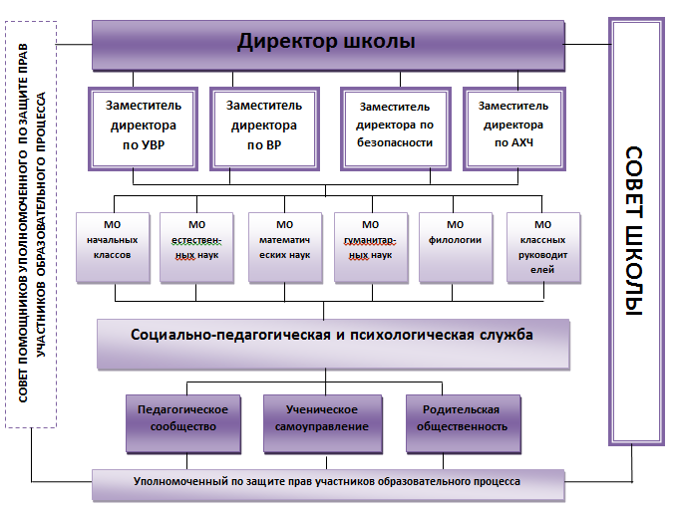

ЦЕЛИ ПРОЕКТА - создание усовершенствованных условий для развития эффективной системы гражданско-правового образования в образовательном учреждении:

1. Разработка организационной системы, способствующей развитию гражданской культуры участников образовательного процесса.

2. Создание и апробация новых методик включения современных демократических и правовых ценностей в учебно-воспитательный процесс в образовательном учреждении.

3. Организация сотрудничества государственных, ведомственных и общественных структур при внедрении результатов выполнения проекта.

ЗАДАЧИ ПРОЕКТА:

Административные задачи:

* Внедрить в систему управления школой Совет помощников Уполномоченного по защите прав участников образовательного процесса;
* Развивать государственно-общественный характер управления школой;

Учебно-воспитательные задачи:

* Усовершенствовать систему школьного самоуправления (Приложение 3);
* Привести в соответствие имеющуюся в образовательном учреждении полную вертикаль предметов гражданско-правового цикла с требованиями ФГОС;
* Способствовать развитию вариативного образования;
* Формирование опыта применения полученных знаний для решения типичных задач в жизни;
* Обеспечить участие ученического самоуправления и Совета помощников Уполномоченного в нормотворчестве образовательного учреждения для формирования основ компетентности в правовой сфере;
* Обеспечить открытость образовательного процесса;
* Продолжить формирование достойных условий жизнедеятельности в школе;
* Развивать систему профилактической работы в ОУ.

Целью информатизации образовательного процесса школы является создание модели школы, отражающей систему организации учебно-воспитательного процесса, где большую роль играют компьютерные средства и информационные технологии, обеспечение открытости и прозрачности деятельности образовательного учреждения:

o переход на качественно новый уровень в подходах к использованию компьютерной техники и информационных технологий;

o создание условий для воспитания у учащихся информационной культуры, адекватной современному уровню развития информационных технологий;

o создание информационного пространства школы с внедрением компьютерных технологий в информационно-управленческую деятельность школы;

o автоматизация делопроизводства и ведения документации внутри учебного заведения;

o обеспечение автоматизации процессов контроля, коррекции результатов учебной деятельности, тестирования и психодиагностики.

СИСТЕМА ПОКАЗАТЕЛЕЙ

Качественные показатели:

* влияние проекта на качество гражданского сознания всех участников образовательного процесса;

Количественные показатели:

* Количество реализованных социальных и исследовательских проектов в рамках объединений дополнительного образования;
* Количество разрешенных конфликтных ситуаций Советом помощников Уполномоченного по защите прав участников образовательного процесса;
* Количество детей, педагогов, родителей, вовлеченных в реализацию проекта.

Воспитательные показатели:

* Использование методик направленных на воспитание культуры общения, ответственности за свои действия, патриотизма, гражданственности, духовности, уважения к взрослым и друг к другу.

В РАМКАХ РЕАЛИЗАЦИИ ПРОЕКТА ПРЕДСТОИТ:

* подготовить школьную общественность к позитивному принятию необходимости демократизации и внутришкольных отношений;
* создать достаточную материально-техническую и учебно-методическую базу для создания полной вертикали предметов социально-правовой направленности:
* приобрести опыт проведения практико-ориентированных форм воспитательной работы:
* создать действенную систему органов самоуправления школой;
* придать управлению школой общественный характер;
* апробировать и включить в активную практику учителей общественных дисциплин;
* разработать альтернативные способы оценивания достижений учащихся;
* активизировать работу классных руководителей;
* создать систему профилактической работы, позволяющую значительно снизить негативное влияние социума на учащихся школы;
* продолжить создание достойных условий жизнедеятельности за счет бюджетных и внебюджетных средств;
* многократно транслировать свой опыт педагогическому сообществу городского округа, путем проведения семинаров, конференций, круглых столов.

ОЖИДАЕМЫЕ РЕЗУЛЬТАТЫ

|  |  |
| --- | --- |
| Ожидаемые результаты | Эффект реализации |
| Функционирование единого правового пространства | * Формирование здоровой среды образовательного учреждения, которая включает в себя нормальный морально-психологический микроклимат, обстановку доброжелательности и сотрудничества, гуманного отношения к ребенку, а также комфортные санитарно-гигиенические условия нахождения в ОУ; * Проведение заседаний Совета помощников Уполномоченного по защите прав участников образовательного процесса; * Проведение классных часов, родительских собраний, общешкольных мероприятий с участием Совета помощников Уполномоченного по защите прав участников образовательного процесса; * Проведение уроков, элективных курсов, семинаров, конференций правовой направленности; * Проектная деятельность, включающая в себя изучение правовых основ; * Реальное повышение показателей образованности и воспитанности школьников; |
| Управление школой в рамках единой организационно-правовой системы | * информационно-аналитическое обеспечение управленческих решений, связанных с правовым образованием и проблемами организации образовательного процесса в школе; * изменение системы воспитания школьников на основе реализации индивидуального подхода к учащимся; * формирование в педагогическом коллективе понимания приоритетности создания правовой среды и воспитания правовой культуры. |
| Действующая система ученического самоуправления | * Эффективное функционирование всей системы школьного и классного ученического самоуправления, которая направлена на правовую грамотность всех участников образовательного процесса и способствует повышению правовой культуры учащихся в процессе обучения и воспитания; * Функционирование правового объединения учащихся «Кодекс» (Приложение 4), которое основано на интересе детей к углубленному изучению правовых дисциплин, готовое к активному участию и организации различных мероприятий правовой тематики. |
| Эффективное функционирование деятельности администрации школы | * Регулярное проведение мониторингов различного уровня (школьного, муниципального, регионального:БД «ГИА и ЕГЭ», «Кадры», «Школьное оборудование», «Мониторинг ИКТ», «Школьная документация», «Библиотека», «Здоровье школьника» и др. |

ВОЗМОЖНЫЕ СПОСОБЫ ВНЕДРЕНИЯ ПРОЕКТНОЙ РАЗРАБОТКИ.

При реализации проекта предполагается разработка и выполнение ряда комплексно-целевых программ, таких как: «Традиционный правовой календарь», программа правового объединения учащихся «Кодекс», программа работы «Совета помощников Уполномоченного», программа работы социально-психологической службы школы и др. В ходе выполнения проекта возможна корректировка отдельных мероприятий.

СРОКИ И ЭТАПЫ РЕАЛИЗАЦИИ ПРОЕКТА:

ПРОЕКТ ПРЕДПОЛАГАЕТ:

- оборудование кабинета Уполномоченного по защите прав участников образовательного процесса (наглядные методические пособия, интерактивная доска, проектор, мебель для проведения круглых столов и конференций, радиосвязь в кабинетах, программа «Консультант+», методическая литература, компьютер (ноутбук), государственные символы власти);

- разработку нормативной базы (локальные акты, регулирующие вопросы);

- создание новых структур (служба примирения, творческие группы учителей и учащихся, служба информационного обеспечения);

- привлечение всех субъектов образовательного процесса (администрация школы, педагоги, учащиеся, родители) к работе по реализации проекта;

- внедрение системы мер по мотивации участников проекта и их поощрения;

- повышение квалификации педагогов, занимающихся внедрением проекта в образовательное учреждение;

- внедрение мониторинговой системы исследования информационно-правового пространства школы.

ОСНОВНЫЕ НАПРАВЛЕНИЯ ПРОЕКТА:

|  |  |
| --- | --- |
| Направление: | Ожидаемый результат: |
| Совет помощников уполномоченного по защите прав участников образовательного процесса | Введение эффективной системы защиты прав участников образовательного процесса является ближайшей перспективой деятельности Совета помощников, что в дальнейшем приведет к более благоприятному микроклимату в школе. |
| Школьное ученическое самоуправление | Развитие государственно-общественного характера управления школой. |
| Воспитательная программа «Школа – правовое пространство»  (Приложение 5) | Современная школа будет в состоянии компенсировать дефицит правовой информации и правовых услуг в силу того, что она находится в зоне актуального взаимодействия поколений. И на данном этапе реализации проекта для образовательного учреждения более актуальными являются вопросы обеспечения элементарного правового всеобуча. |
| Правовое объединение учащихся «Кодекс» | Рост общественной правовой практики заставит образовательную систему соответствовать современным тенденциям развития общества, радикально пересматривая педагогическую философию индивидуальной правовой активности.Таким образом, через позиции родителя и ученика общество формирует некоторый устойчивый правовой «вызов», который посредством формализованных или тайных ожиданий сигнализирует о желаемых изменениях в системе образования. |
| Информационное пространство школы | Создание модели школы, отражающей систему организации учебно-воспитательного процесса, где большую роль играют компьютерные средства и информационные технологии, обеспечение открытости и прозрачности деятельности образовательного учреждения. |

ВОЗМОЖНОЕ ФИНАНСОВОЕ ОБЕСПЕЧЕНИЕ ПРОЕКТА

Реализация проекта будет осуществляться за счет:

* Бюджетных средств;
* Средств фонда надбавок и доплат стимулирующего характера (средства, направляемые на финансирование инновационной деятельности премирование исполнителей проекта);

Предполагается:

- введение доплат учителям, применяющих в своей практике основ правового воспитания, классным руководителям;

- педагогам, курирующим школьное ученическое самоуправление;

- педагогам внедряющим в свою работу информационные технологии.

Реализация проекта в полном масштабе потребует финансирования в объеме не превышающем 1000 000 рублей (без учета заработной платы специалистов, привлекаемых к реализации проекта).

РЕСУРСНОЕ ОБЕСПЕЧЕНИЕ ПРОЕКТА:

1. нормативно-правовое (разработка локальных документов, обеспечивающих реализацию проекта);
2. научно-методическое (разработка адаптивных, правовых, практико-ориентированных технологий и методик);
3. учебно-методическое (освоение новых учебно-методических комплексов по обществоведческим дисциплинам);
4. кадровое (подготовка, переподготовка, повышение квалификации специалистов для работы по новым технологиям и методикам);
5. информационное (распространение публикаций, выступлений, курсов, конференций, экспериментальной работы идей здорового образа жизни, необходимости сохранения и укрепления здоровья, правового образования; создание банка данных адаптивных технологий и методик, способствующих воспитанию правовой культуры).

ПРАКТИЧЕСКАЯ ЗНАЧИМОСТЬ ПРОЕКТА:

Исключительно важно для детей в начальной школе, а затем в подростковой среде собственное участие в выработке правовых решений. Параллельно и последовательно в проектных разработках представлены сведения о процессах законотворчества и исполнения законов, структуре законодательства и правовых институтов в сочетании с собственным законотворчеством в рамках школьного права. До сих пор правовое образование рассматривалось как исключительно адресованное ребенку, так, как будто и учителя и родители уже по определению являются надлежащими участниками гражданско-правовых отношений. Но не только это заблуждение преодолевается в проекте. Идеи построения правового пространства как условия гражданско-правового образования предусматривают именно договорный характер отношений по поводу образования с участием в качестве субъектов и учащихся, и учителей, и родителей, и государственные и общественные институты. Все это позволяет не просто говорить о практическом значении данного проекта как образовательного, но обсуждать его собственно как гражданско-правовую практику.

ФОРМЫ ОРГАНИЗАЦИИ СЕТЕВОГО ВЗАИМОДЕЙСТВИЯ(Приложение 6)

Школа – Управление Образования городского округа Домодедово

* Формирование и утверждение муниципального задания, создание условий для эффективной деятельности, утверждение перечня мероприятий направленных на развитие учреждения. Осуществление контроля за выполнением государственных образовательных стандартов, за исполнением законодательства в сфере образования, за выполнением мероприятий обеспечивающих охрану жизни и здоровья обучающихся, выполнение распоряжений и приказов; участие в муниципальных конкурсах и проектах.

Школа – ОВД (Отдел по делам несовершеннолетних)

* Организация совместных рейдов, проведение профилактических советов. Содействие в проведении лекториев, предупреждающих правонарушения среди несовершеннолетних и профилактики безнадзорности и беспризорности.

Школа – Дом культуры

* Совместная организация досуга молодежи: разработка и проведение праздников, концертов, митингов, встреч с Почетными жителями района, ветеранами; семинары, лектории, круглые столы по правовому просвещению.

Школа – Детский сад

* Проведение правовых пятиминуток; Беседы и лекции с привлечением школьного отряда ЮИД для воспитанников детского сада; Разработка социальных проектов в виде мультимедийных презентаций.

Школа – Библиотека

* Совместное проведение культурных мероприятий; ресурсное обеспечение образовательного процесса.

Школа – Амбулатория

* Мониторинг здоровья.

Школа – Территориальный отдел Растуновского административного округа

* Совместный обмен информацией об учащихся и работниках учреждения.

Школа – СМИ

* Информирование местной прессы о достижениях школьного сообщества; своевременное размещение информации на школьном сайте о наиболее значимых событиях школьной жизни.

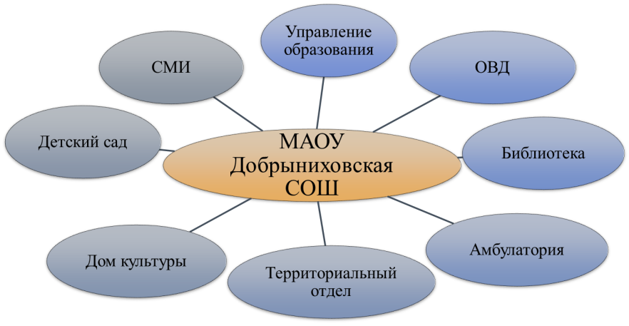

СИСТЕМА МОНИТОРИНГА ВЫЯВЛЕНИЯ ЭФФЕКТИВНОСТИ ВНЕДРЕНИЯ ИННОВАЦИОННОГО ПРОЕКТА

Одной из важнейших целей проверки эффективности проекта является создание единой автоматизированной системы мониторинга учебно-воспитательного процесса школы в целом.

Объект мониторинга – достижения учащихся в сравнении с эталоном – государственными стандартами.

Система мониторинга включает в себя:

* создание системы мониторинга качества образования;
* создание условий для повышения качества образования и воспитания;
* определение и развитие общественной составляющей в управлении качеством образования;
* обеспечение эффективности преемственности образовательных программ на разных ступенях общего образования в соответствии с возрастными особенностями развития школы;
* совершенствование организации управления учебно-воспитательным процессом в целях сохранения и укрепления здоровья обучающихся;
* систематизация работы по обеспечению социально-психолого-педагогического и правового сопровождения учебно-воспитательного процесса в рамках проекта.

Как видно из вышеперечисленного, реализация нашего проекта подразумевает всестороннее исследование воспитательного и психологического аспектов школьной жизни в тесной взаимосвязи.

Реализация поставленных целей и задач в образовательном аспекте проекта осуществляется с использованием в школе локальной вычислительной сети, через создание единого банка мониторинговых работ по всем предметам и образовательным областям в 1-11-х классах с учетом специфики профильного обучения, а также детально проработанные диагностики уровня воспитанности по классам, в соответствии с концепцией данного проекта.

Общий алгоритм проведения мониторинга

1. Проблема
2. Постановка целей и задач
3. Выбор тактики и обеспечения
4. Проведение
5. Обработка результатов
6. Анализ результатов
7. Рекомендации

Для создания эффективной школы необходима система накопления информации для выявления результатов, принятия стратегических и оперативных решений.

На первых этапах, мы считали, что в начале реализации данного подхода работа будет строиться по традиционной схеме:

***Входной контроль → Текущий контроль → Итоговый контроль***

По мере развития и отработки существующих подходов данная схема себя не оправдывает и, следовательно, трансформируется на основе разработанных в рамках действующих на данный момент технологических карт учителя и карт управления процессом повышения педагогического качества образования. Необходим единый банк мониторинговых работ по всем предметам с учетом специфики предпрофильного и профильного обучения для всех классов школы, с 1-го по 11-й класс. Для того чтобы правильно выделить направление и подход к исследованиям, мы обратились к структуре базисного учебного плана нашей школы. Известно, что предметы в его инвариантной и вариативной частях объединяются в единые образовательные области. Окончательная структура учебных дисциплин определена школой, исходя из специфики учреждения, но остаются неизменными перечень и роль образовательных областей. Следовательно, объектом мониторинговых исследований, по нашему мнению, должны стать не учебные дисциплины в отдельности, а основные образовательные области, присутствующие в учебном плане. Важно и то, что преобладание предметов той или иной образовательной области определяет профиль обучения в нашей школе (на сегодняшний день это естественно-математический и информационно-технологический), поэтому, отследив результативность учебного процесса в этой области в соотношении с другими, можно, в т. ч., получить картину эффективности предпрофильного и профильного обучения.

Специфику мониторинга в школе можно проследить на схеме:

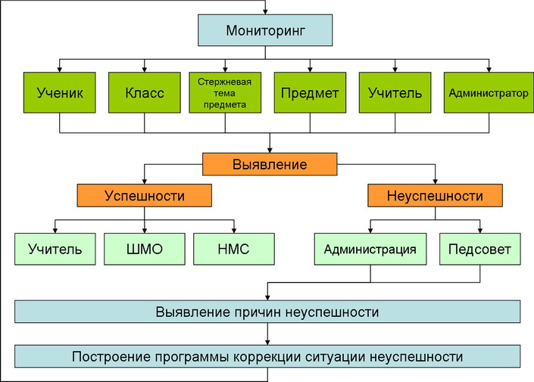

Мониторинг осуществляется во всех классах с 1-го по 11-й по всем предметам непрерывно в течение всего учебного года по мере прохождения учащимися основных блоков тем, при этом данная система независима от текущего контроля учителя, но учитывает специфику преподавания различных предметов в разных профилях школы (т. е. в зависимости от уровня преподавания предмета в конкретном профиле составляются разные по уровню сложности задания).

Все работы проводятся в тестовом виде в связи с тем, что современная система образования в школе переходит на данный вид контроля: как в рамках итоговой аттестации учащихся в форме ЕГЭ. В итоге банк тестов должен быть сформирован в электронном виде, и все проверочные работы должны проводиться при помощи компьютеров.

Результаты мониторинга обрабатываются как в целом по школе, по профилю, по параллели, по классу, по предмету, так и по каждому учащемуся и учителю в отдельности, причем все рассматривается в динамике, как в течение учебного года, так и по сравнению с предыдущим учебным годом.

Результаты мониторинга доступны как администрации школы, так и всему учительскому коллективу школы. Для этого создаётся единый банк данных мониторинговых работ в электронном виде, который хранится в локальной компьютерной сети школы. На данном этапе работы необходимо компьютерное обеспечение учебно-воспитательного процесса для информирования как учителей и учащихся школы, так и родителей. Как средство реализации этого этапа можно использовать школьные компьютеры общего доступа, а также школьный сайт.

На основе результатов мониторингов администрацией школы проводится большая методическая работа. Она включает в себя работу и по оказанию методической помощи учителю, и по психологической подготовке учащихся к тестовым формам контроля, и по выстраиванию индивидуальной траектории преодоления неуспешности различных участников образовательного процесса.

В итоге мы ожидаем и уже имеем основные показатели, характеризующие эффективность внедрения проекта «Служба мониторинга учебно-воспитательного процесса»:

* повышение информированности и мобильности администрации школы;
* повышение педагогического мастерства учительского коллектива школы;
* повышение качества обученности учащихся;
* наличие в школе единого банка мониторинговых работ по всем предметам на электронных носителях и единого банка результатов мониторинговых работ на электронных носителях (результативность УВП и деятельности учителя, отчеты, электронные журналы классов, электронные дневники учащихся);
* наличие в школе единой компьютерной сети для осуществления как мониторинговых исследований, так и взаимосвязи участников данного процесса;
* системное проведение мониторинговых исследований на основе технологических карт учителя и карт управления процессом повышения педагогического качества образования.

Предлагаемая методика инновационного проекта мониторинговых исследований учебного процесса в школе достаточна трудоемка и требует большого количества современной вычислительной техники, но данная методика должна стать хорошим подспорьем как в учебно-воспитательном процессе в школе, так и при проведении серьезных научных исследований.

Ожидаемый результат

* Выявление причин несоответствия учащихся эталонным характеристикам.
* Выявление эффективного и неэффективного использования ресурсов, для достижения эталонных характеристик.
* Выявление зон риска и ограничений при достижении эталонных характеристик
* Формирование информации, необходимой для принятия управленческого решения.
* Создание системы комплексного мониторинга результатов и ресурсов образовательных программ школы.
* Создание группы многообразных, универсальных и просчитываемых индикаторов мониторинга.
* Использование результатов системного мониторинга как фактора влияния на эффективность школы для изменений образовательных, финансово-экономических и организационно-правовых условий развития школы.
* Включение созданной системы индикаторов в систему мониторинга эффективности образовательного учреждения.

Материальная база для реализации проекта

Для реализации проекта требуется дополнительное материальное обеспечение, в первую очередь, современная оргтехника, компьютеры и программное обеспечение.

На сегодняшний день школа имеет достаточно развитую работоспособную коммуникационную инфраструкту (школьная локальная вычислительная компьютерная сеть), на базе которой необходимо развернуть автоматизированную систему управления школой

Данный программный комплекс предоставляет широкие возможности для мониторинга многих школьных процессов, в т.ч. и процессов, на которые нацелен данный проект.

Часть вопросов, предполагается отслеживать с помощью программных продуктов собственной разработки.

ПЕРСПЕКТИВНЫЙ ПЛАН РАЗВИТИЯ ОБРАЗОВАТЕЛЬНОГО УЧРЕЖДЕНИЯ В РАМКАХ РЕАЛИЗАЦИИ НАЦПРОЕКТА:

* По-прежнему, основным направлением деятельности МАОУ Добрыниховской СОШ будет являться повышение правовой компетенции участников образовательного процесса;
* Проведение обучающего семинара по правовому просвещению участников образовательного процесса;
* Модернизация системы мониторинга;
* Продолжение формирования библиотеки по правовой тематике;
* Развитие ученического самоуправления;
* Совершенствование правовой странички в Интернете на школьном сайте и сайте Дневник.ру;
* Совершенствование акцента на эффективность и продуктивность аналитической работы по рассмотрению не только конфликтных межличностных ситуаций, но и результатам мониторингов, анкетированию всех участников образовательного процесса.

ЗАКЛЮЧЕНИЕ

Создание системы мониторинга как единой системной основы и использование системного подхода к исследованию учебного процесса позволят дать новый толчок к совершенствованию образовательного процесса и реальному формированию единого информационно-правового пространства школы.

(Презентация проекта в Приложениях)